Задаци из математике, за све разреде од 1. до 4. Систематизовани према нивоима тежине
Први разред
БРОЈЕВИ
Понудимо бројеве: 1 и 5 | Или: 6 и 8
Упоређивање:  1˂ 5 5 ˃ 1 | 6 ˂ 8 8 ˃ 6
Скуповно

Рачунске операције:  1 = 5 – 4 1 = 1+ 0 5 = 4 + 1 5 = 5 - 0 | 6 = 8 – 2 6 = 8 – 4 – 2 8 = 6 + 2  8 = 6 – 3 + 5
Уз коришћење бројевне полуправе:

Претходник и следбеник:
0, _. 2 _, 4, 5 _,7, _ 6, 7, _

Други разред
бројеви
Понудимо бројеве: 1 и 5 | Или: 6 и 8
Упоређивање:  8 – 7 O 8 – 3  0 + 1 O 5 - 5 | 2 · 3 O 4 · 2  1 + 5 O 3 · 2 + 2
Графички:  Број рецитатора у 2₁ је 6.Користећи цртеж прочитај колико има спортиста, а колико има ученика који су и спортисти и рецитатори. | Бројевном полуправом:  Нацртајте две полуправе које имају заједнички почетак и на положеној и на усправној обележите по десет подељака. На положеној су вам уцртани кућни љубимци (пас, мачка, рибица, птичица, корњача...) На усправној полуправи обележите колико ученика у одељењу има којих љубимаца.
Рачунске операције:  25 = 5 · _  5 = ( 15 + 5 ) : _  5 = 30 : _ | Допуни бројевима или знацима ове бројевне итразе тако да једнакости буду тачне.  16 – 10 = 8 · 2 O 10  24 : _ = 27 : 3 O 1
Уз коришћење бројевне полуправе:

Претходник и следбеник:  27, _, 29 _, 27, _ _, _, 28 | Који број је потребно записати у кружић па да поредак бројева одговара правилу скупа природних бројева?  32 -5, O, 4 · 6 +5

Трећи разред
бројеви
Понудимо бројеве: 10 и 50 | Или: 60 и 80
Упоређивање:  80 – 70 O 80 – 30  0 + 10 O 50 - 50 | 2 · 30 O 40 · 2  10 + 50 O 30 · 2 + 20
Ако број 120 умањимо 12 пута, шта треба да урадимо са добијеним резултатом да би коначно решење било:  А) 6 Б) 100 В) 2 Г) 10 Д) 0 | Понуђени бројеви су решења бројевних израза: 12, 45, 6, 120  _ : 6 = _ 9 ·_ = 25 : 5 + 40  12 : 6 + 98 – 50 + 35 · 2 =
Рачунске операције:  250 = 5 · _  5 = ( 15 + 50 ) : _  5 = 300 : _ | Допуни бројевима или знацима ове бројевне итразе тако да једнакости буду тачне.  160 – 10 = 8 · 25 O _  240 : _ = 270 : 3 O 10
Колико је 6 : 8?
Међу понуђеним решењима одабери тачна и објасни зашто су тачна.

А затим обрнуто. Задамо деци облике у којима су делови осенчени и тражимо да изразе однос делова и целине разломком. | - Подстичемо ученике да пронађу што више различитих решења за исте релације.
Претходник и следбеник:  207, _, 209 _, 270, _ _, _, 288 | Који број је потребно записати у кружић па да поредак бројева одговара правилу скупа природних бројева?  320 -50, O, 40 · 6 +50

Четврти разред
Бројеви
Понудимо бројеве: 100 и 500 | Или: 600 и 800
Упоређивање:  800 – 700 O 800 – 300  0 + 100 O 500 - 500 | 20 · 30 O 40 · 20  10 + 500 O 30 · 20 + 20
Ако број 1200 умањимо 12 пута, шта треба да урадимо са добијеним резултатом да би коначно решење било:  А) 60 Б) 1000 В) 2 Г) 100 Д) 0 | Понуђени бројеви су решења бројевних израза: 12, 45, 6, 120  _ : 60 = _ 90 ·_ = 250 : 5 + 40  120 : 60 + 98 – 50 + 35 · 2 =
Рачунске операције:  250 = 5 · _  50 = ( 150 + 50 ) : _  50 = 300 : _ | Допуни бројевима или знацима ове бројевне итразе тако да једнакости буду тачне.  1600 – 1000 = 8 · 25 O _  2400 : _ = 2700 : 30 O 100
Колико је 3 : 4?
Међу понуђеним решењима одабери тачна и објасни зашто су тачна.

А затим обрнуто. Задамо деци облике у којима су делови осенчени и тражимо да изразе однос делова и целине разломком. | - Подстичемо ученике да пронађу што више различитих решења за исте релације.
Претходник и следбеник:  2077, _, 2079 _, 2707, _ _, _, 2708 | Који број је потребно записати у кружић па да поредак бројева одговара правилу скупа природних бројева?  3200 -500, O, 400 · 6 +500

Први разред
Мерење
Почнимо од најважнијег. Мерење је практична радња.
Потом. Мерење је увек упоређивање нечег целог са неком јединицом мере.
Затим, Резултат мерења се изражава бројем и јединицом мере.
А, онда, Јединица мере је нешто што је ствар договора међу људима.
У првом разреду деца се сусрећу са мерењем ДУЖИНЕ.
А дужина је: висина, ширина, растојање, обим, удаљеност...
Важно је МЕРИТИ у свим правцима (хоризонтално/лево-десно, усправно/ на горе-на доле, косо), више пута свако дете.
А почиње се тако што се МЕРИ: палцем, педљом, стопом, кораком, лактом, парчетом канапа (бар три различите дужине)
Учитељ или дете бележе резултате и УПОРЕЂУЈУ ИХ!
Закључак је да је ИСТА дужина, мерена различитим ЈЕДИНИЦАМА МЕРЕ изражена веома различитим БРОЈЕВИМА. На пр. Један лакат = две стопе, или Петров палац се у дужини странице Буквара САДРЖИ 30 пута, а учитељев 24...
А онда представимо деци ГОСПОДИНА КОЈЕГ ЗОВЕМО МЕТАР. И његове делове. И различите рођаке (зидарски, кројачки, )
Сада меримо већ мерене дужине МЕТРОМ.
Записујемо резултате. Објашњавамо запис. Упоређујемо и ЗАКЉУЧУЈЕМО.
- А онда меримо што више различитих и истих ДУЖИНА, упоређујемо резултате – објашњавамо их, записујемо.
- А потом дођу задаци – текстуални. Колико треба овога или онога да би се везало, опшило, умотало, обмотало... и обрнуто. Ако имам толико и толико дугачко парче да ли је могуће поплочати, покрити...
Други разред
мерење
Почнимо од најважнијег. Мерење је практична радња.
Потом. Мерење је увек упоређивање нечег целог са неком јединицом мере.
Затим, Резултат мерења се изражава бројем и јединицом мере.
А, онда, Јединица мере је нешто што је ствар договора међу људима.
У другом разреду ћемо се бавити мерењем времена.
Подсетићемо се првог разреда када смо научили о: дану (деловима дана:јутро,преподне, подне,поподне,вече, поноћ) сату, недељи, месецу, години, годишљим добима... Наглашаваћемо деци да све те временске одреднице имају свој ритам а потом и своје трајање.
Почећемо од искуства која деца имају о томе колико им времена треба да обаве неку активност. Прво ћемо „нагађати“ и записати та „нагађања“.
Време потребно за:везивање пертли, шнирање патика, да се попије чаша воде, поједе чоколадица, проври вода за шпљу чаја, никне пшеница, или зрно пасуља у тањирићу, пут од куће до школе...
А онда ћемо извести те радње и мерити време потребно да се изведу или протекло време док смо активност обавили.
Сви ученици све. Записујемо вредности. Упоређујемо бројеве и јединицу мере.
Потом се представи ГОСПОДИН КОЈЕГ ЗОВЕМО САТ. Представе се и мање и веће јединице за време. Представе се преци: Сунчани сат, Водени сат, Пешчани сат и савремени потомци: Дигитални, Соларни...
А потом следе дани, недеље, месеци када ћемо с времена на време вежбати, мерити, записивати...
Поменућемо делатности за које је време значајно (спортски рекорди, ватрогасне акције,хитна помоћ...)
И радићемо задатке:
1.Да би дошао до аутобуске станице Петру је потребно 6 минута колико ће му бити потребно минута да стигне на ролерима ,ако знамо да је тада два пута бржи?
2.Колико времена проведу ђаци у школи када имају три часа и два одмора од по 10 и 15 минута?

Трећи разред
мерење
Почнимо од најважнијег. Мерење је практична радња.
Потом. Мерење је увек упоређивање нечег целог са неком јединицом мере.
Затим, Резултат мерења се изражава бројем и јединицом мере.
А, онда, Јединица мере је нешто што је ствар договора међу људима
У трећем разреду мерићемо површине.
Ученицима се поделе различите јединице мере облика квадрата (зелени 1dm² ,плави 1cm², жути 2cm², црвени 3cm²), а зада им се да мере исту површину, на пр. Површину катедре или своје велике свеске.
Најбоље је ако нам се догоди да јединица мере не може да „покрије“ ону површ коју деца мере па их ситуација наведе да потраже и онај мањи квадратић.
Онда деца запишу колика је величина површине катедре, књиге...(На пр. 25 зелених и 10 црвених квадратића.
Мерења се упоређују и деца ЗАКЉУЧУЈУ да је иста површ, различито ВЕЛИКА у зависности од ЈЕДИНИЦЕ МЕРЕ.
Долазимо до ОТКРИЋА да су људи МОРАЛИ да се договоре и установе ЈЕДНУ ЈЕДИНСТВЕНУ МЕРУ .
Ставимо их затим у ситуацију да мере већу површ и наведемо их да схвате да није увек могуће мерити упоређивањем, већ да се може величина површина, површи ИЗРАЧУНАТИ.Мерењем дужине страница.
Задатак.
Понуђен им је квадратић површине 3cm²
А потом слика 2. И слика 3. Где треба да утврде колика је површина сваке од њих., а након што откријун правило грaђења фигуре и колика ће бити површина слике 4.?

1. 2. 3. 4.

Четврти разред
мерење
Почнимо од најважнијег. Мерење је практична радња.
Потом. Мерење је увек упоређивање нечег целог са неком јединицом мере.
Затим, Резултат мерења се изражава бројем и јединицом мере.
А, онда, Јединица мере је нешто што је ствар договора међу људима
МЕРИЋЕМО МАСУ.
Ученицима понудимо више предмета да „одокативно“ без узимања у руке одреде који предмет има већу масу. Записујемо претпоставке.
Потом им дајемо у руке и они „оцењују“ који предмет врши већу силу на руку.
Записујемо кеса пуна шећера има већу масу од кесе бомбона.
И тако погађамо и меримо рукама и очима предмете који су једнаког облика и запремине, предмете који се веома разликују по величини и облику, али се потрудимо да им масе буду једнаке.
А онда констатујемо. И за мерење масе потребно је утврдити мерну јединицу. И већ је утврђена. Чува се у Паризу и у облику је ТЕГА од 1kg.
Како се мери маса?
УПОРЕЂИВАЊЕМ.
Али за ово упоређивање потребна је полуга на чије крајеве стављамо, с једне стране предмет којем не знамо колика му је маса, а са друге стране стављамо тегове све док се полуга НЕУРАВНОТЕЖИ. Тада утврдимо колико има којих тегића и ЗАПИШЕМОколика је маса кесе шећера, бомбона...
Задатак
Направићемо свој кантар. Полуга, средина, тасови, равнотежа, јединични тег за окачити и БАЖДАРИТИ, тј. Обележити цртицама растојања на полузи кантара.
А онда меримо, меримо, меримо...

ГЕОМЕТРИЈА
Први разред
Линије и фигуре
У понуђеним задацима од ученика се тражи да: препознају, преброје, нацртају,одреде релације...
- Колико троуглова има у скупу ових троуглова.

2.Колико има квадрата у понуђеним скуповима?

3.Колико има правоугаоника у понуђеним скуповима?

4. Упореди број елемената у скупу троуглова са бројем елемената у скупу правоугаоника и упиши одговарајући релацијски знак.

5. Нацртај затворену криву линију. Понуђене звездице нацрта тако да две буду у унтрашњој области, једна у спољашњој области, а три звездице нека буду на линији.
Упореди број звездица у, ван и на линији и напиши релацијсеке знаке.

ГЕОМЕТРИЈА
Други разред
Линије и фигуре
У понуђеним задацима од ученика се тражи да: препознају, именују, преброје, нацртају, одреде релације...
Задаци:
- Колико на понуђеној слици има: дужи, правих, полуправих?
Има_____
Има_____

Има ____

- Од понуђених геометријских фигура могуће је саставити квадрат.
Пронађи одговарајуће делове и склопи квадрат.

3.Од понуђених геометријских фигура могуће је саставити правоугаоник.
Пронађи одговарајуће делове и склопи правоугаоник.

4.Од понуђених геометријских фигура могуће је саставити троугао.
Пронађи одговарајуће делове и склопи троугао.

ГЕОМЕТРИЈА
Трећи разред
Линије и фигуре
У понуђеним задацима од ученика се тражи да: препознају, именују, преброје, нацртају, одреде релације…
Краљ свих углова – ПРАВ УГАО

- Направимо модел правог угла од картна за сваког ученика

- Уз помоћ модела проверавамо више правих углова на стварима у учионици и на цртежу.
- Потом нудимо ученицима углове веће и мање од правог и записујемо односе које утврдимо УПОРЕЂУЈУЋИ нацртани угао са моделом правог угла.
4.Однос правих у равни. Посматрај све три ситуације и одреди однос правих а и с, ако су права аǁ б. А б Ⱶ с.
с

а б

ГЕОМЕТРИЈА
Четврти разред
Обим и површина квадрата и правоугаоника
У понуђеним задацима од ученика се тражи да примене знања: о мерењу, особинама геометријских фигура, односу величина страница, основне рачунске операције
1.Ако квадрат има страницу дужине 6cm. Израчунај О и Р тог квадрата.
2.Колике могу да буду дужине страница правоугаоника који има исту Р као поменути квадрат? Могуће је и више решења од четири, али ти покушај да нађеш четири.
а =  б = | а =  б = | а =  б = | а =  б =

3.Израчунај О и Р нацртане фигуре1 ако је дужина странице а=2cm.

а
1
2

б
4.Израчунајте О и Р фигуре 2, ако је страница б=6cm.

5.Заврши започети цртеж фигуре тако да има исту Р као фигура 1 из претходног задатка.

- Откри правило и попуни празне квадратиће
 | 4  + |  |  |  |  |  |  |  |  |  | + |  |  |  |  | +
 | 2 | 4 | 6 |  |  | 5  + | 1 |  |  |  | 6 | 1 |  |  |  | 4 | 1
 | 2 | 3 |  |  |  | 5 | 4 |  |  |  | 3 | 4 |  |  |  | 3 | 5
 |  |  | 5

 | x |  | = | 48 |  | a | : | 2 | = | b
 |  |  |  |  |  | 12 | - | b | = | a
 | + |  | = | 14
7 | x | 3 | = |  |  | x | • | y | = | 56
 | - |  | = | 18 |  | x | + | y | = | 15
 | : | 3 | =
 | x |  | < | 8 |  | 1000 | - | c | = | 530
 |  |  |  |  |  | d | + | c | = | 600
 | + |  | = | 8 |  | c | - | d | = | e
 | - |  | = | 6
 | - | 20 | =
 | + | 27 | = | 100

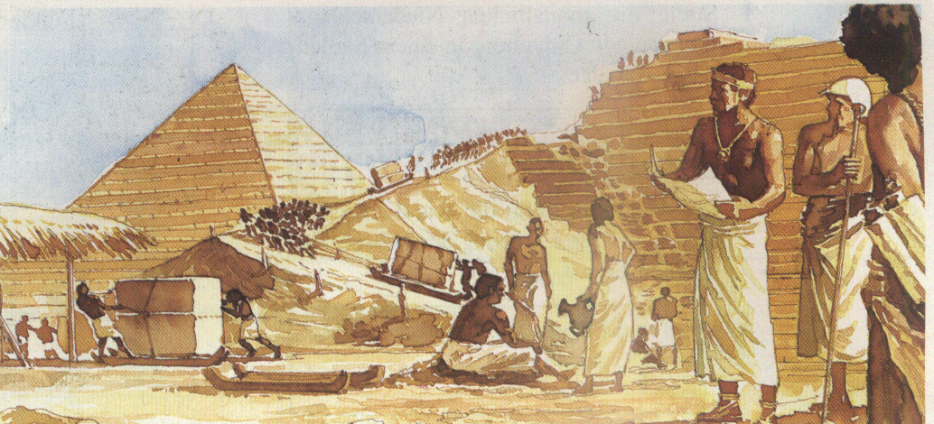

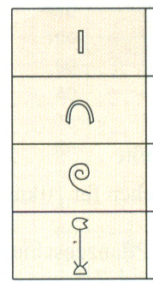 | 1 | 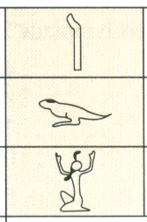 | 10.000
 | 10 |  | 100.000
 | 100 |  | 1.000.000
 | 1.000

Одгонетни који се број крије на слици.
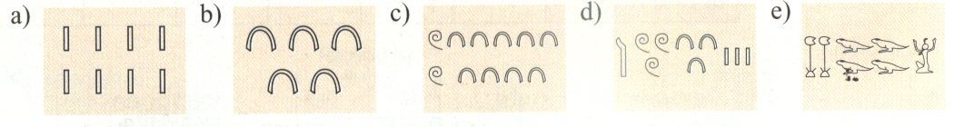

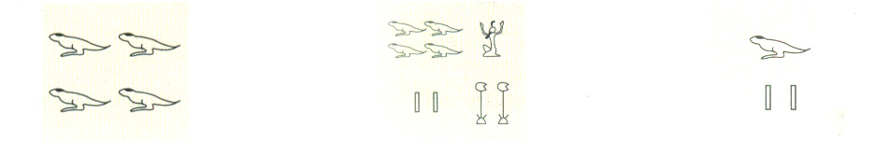

Само тачан резултат те води правим путем до циља.
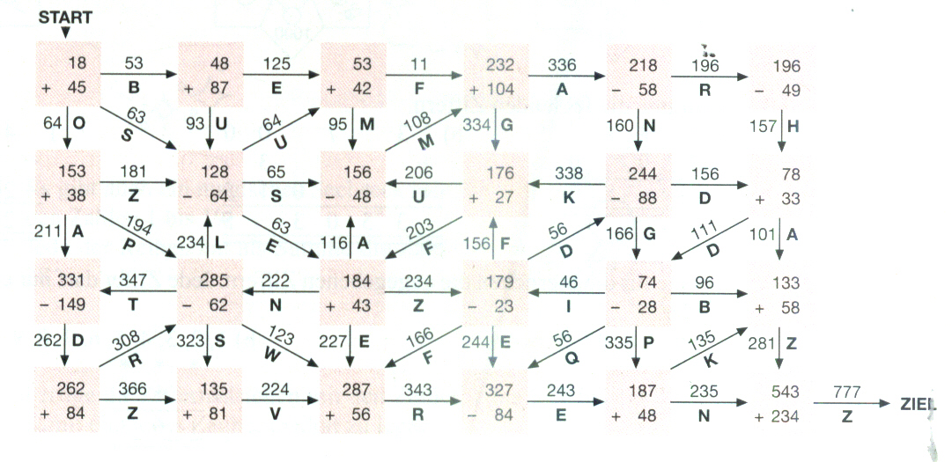
Прати стрелицу и рачунај.
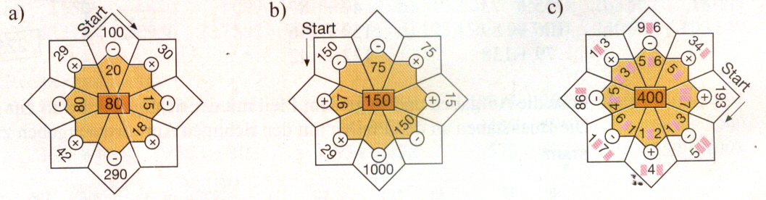

На плану су приказани четвороуглови.
а) На линији напиши назив теби познатог четвороугла и којим словима су на слици обележени. ____________________________________________________________
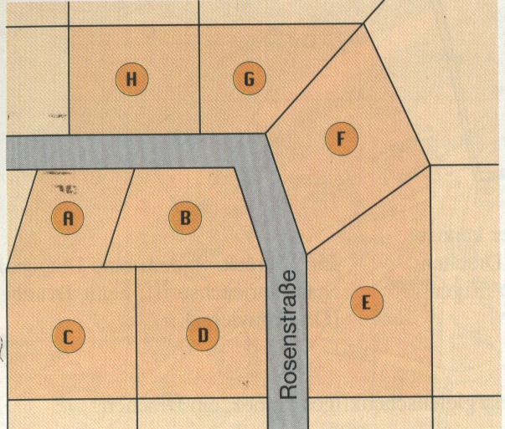
б) Породица Бабић хоће да купи парцелу В. Опиши тај четвороугао. Да ли на слици можеш да пронађеш сличан плац?

Девојчица се спрема за маратон. Треба да претчи 18km, да направи што мање кругова и при томе не сме да понови исти пут. Почетак и крај је паркинг А. Које све путеве може да изабере? На колико све начина може да испуни свој дневни задатак?
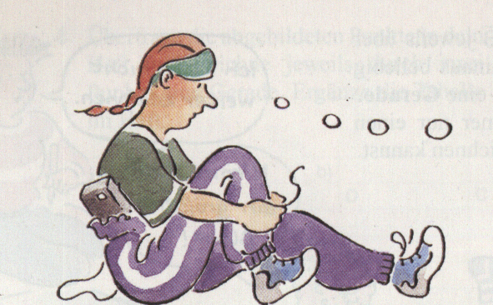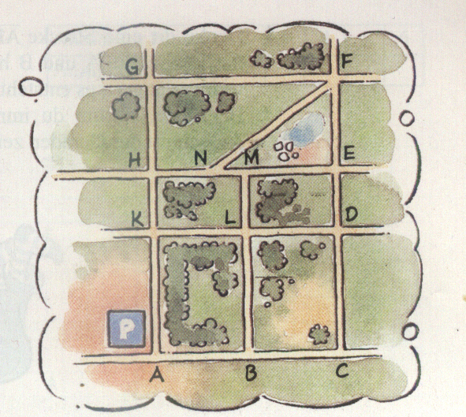

Размера 1:20.000 (1cm на слици представља 200m)

Пуж се пење на штап висок 10m. Ноћу пређе 2 m, а дању падне 1 m. У којој ноћи ће стићи до врха?

Сваки облик представља неки број. Одгонетни сваку слику да би уравнотежио теразије. Понуђени су ти одговори од којих је само један тачан. Пронађи шта треба да стоји уместо знака питања.
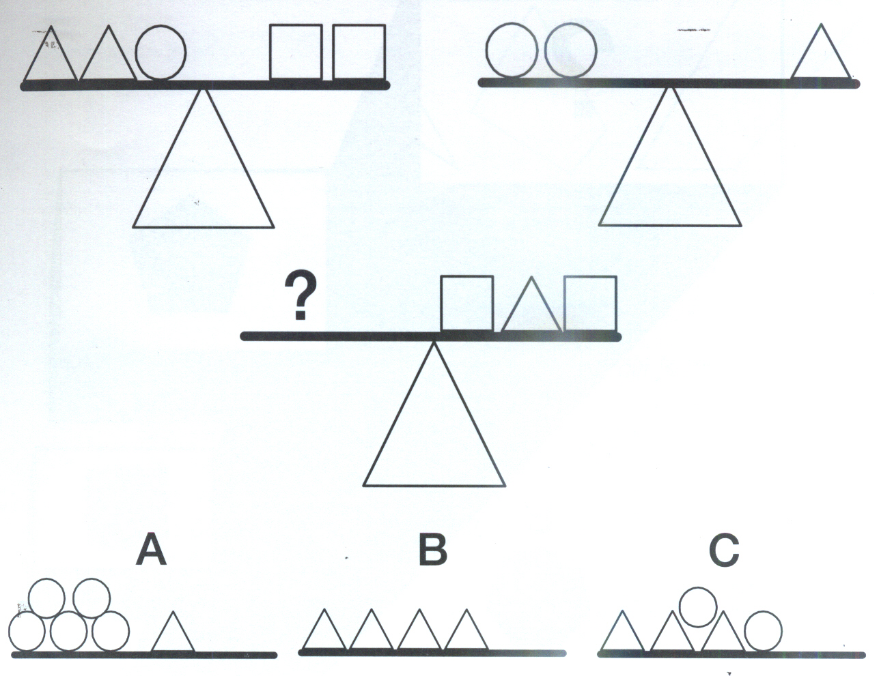

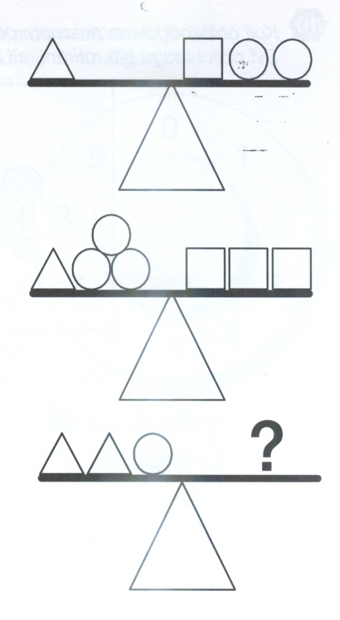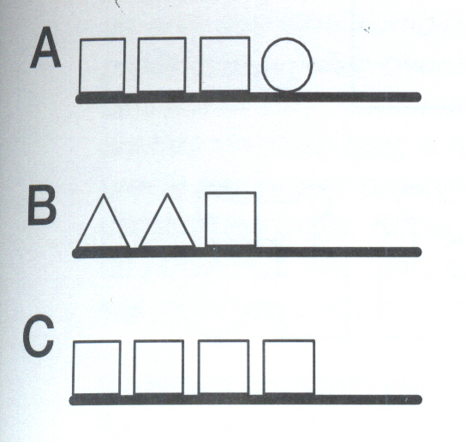

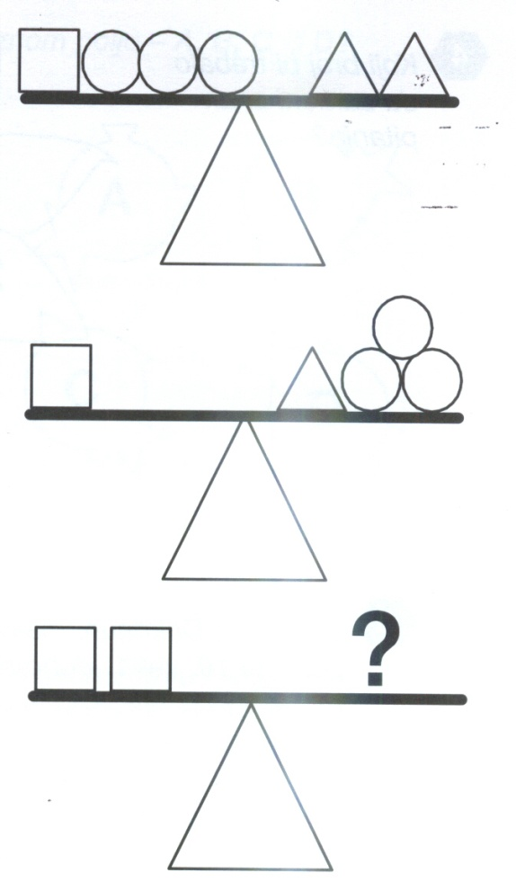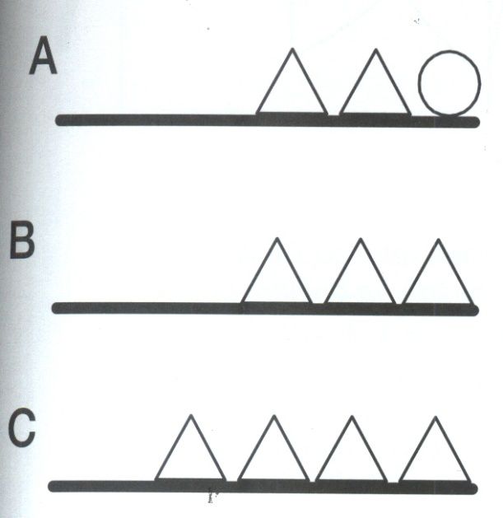

СЦЕНАРИО ЗА ЧАС КОЈИ ЈЕ МОГУЋ У СВИМ РАЗРЕДИМА
НАСТАВНА ЈЕДИНИЦА : ПРИМЕНА ЗНАЊА О БРОЈЕВИМА
РОЂЕНДАНИ
Основна школа: „Дринка Павловић“
Наставник: Ма Ко
Разред: Ма који
Предмет: математика
Наставна тема: бројеви
Наставна јединица: Рођендани као повод да се систематизују, обнове, утврде знања о бројевима
Циљ и задаци часа: Обнављање и провера усвојености познавања бројева: записивање, упоређивање, место у низу природних бројева, месна вредност цифара, функционална знања на примерима календара, бројевне праве или у склопу неког записа(на пример: величине (дужине, површине, време, маса...), оспособљавање ученика за решавање једноставних задатака којима ће решење да буде датум њиховог рођења (У првом разреду то су само бројеви од 1 до 31, у другом разреду може им се додавати број месеца од 1 до 12, као и у трећем разреду да би у 4. Разреду цифре из године рођења или текуће године такође могле бити у структури броја којим се ради, оспособљавање ученика за разумевање и откривање правила за решавање задатака, осамостаљивање ученика у изради сличних задатака, примена самосталног састављања задатака након што су разумели упутства и сарадња са другом у клупи...***
Корелација: са геометријом јер се уређеност низа природних бројева приказује на бројевној прави (прилика да се дефинишу права, полуправа и дуж) као и примена бројева за израчунавање површине и обима квадрата и правоугаоника, корелација је могућа и са светом око нас јер се раде задаци који имају значај за практичан живот(коришћење календара),равнодневица, или корелација са фичким васпитањем ако се од ученика тражи да саставе екипу за кошарку од петорице својих другова који су рођени у истом месецу или годишњем добу...и наравно са музичком културом ако запевамо ону“Данас нам је диван дан, диван дан...ликовном културом – симболи, ознаке, оригами
Тип часа: систематизација и утврђивање
Наставне методе. Дијалошка, монолошка, рад на састављању задатака, писани рад – записивање и израчунавање, практични радови на изради оригами фигурица које се аплицирају на бројевну праву која је велиииика , дуж зида учионице
Наставни облици: индивидуални, индивидуализовани, рад у пару, фронтални
Наставна средства и извори сазнања: аудио записпесме „Рођенданска“, наставни листић са датумима, листић са задатим предложеним операцијама, велика бројевна права са обележеним јединичним местима, али без бројева (тек ће ученици уписивати своје датуме рођења...), папирићи за бележење задатака који се аплицирају на бројевну праву, папирићи за оригами
Техничка средства: Касетофон, табла, лента, календари
Уводни део: Који је данас дан? Који је датум данас? Који је по реду? Записујемо. На даншњи дан је рођен... Певање песме „Рођенданска“, аудио запис.
***Или
На календарчићу свако дете заокружи свој дан рођенја. Читамо, записујемо, разврставамо по : величини, припадности десетици, броју цифара...
Главни део часа: Свако дете има свој календарчић у којем треба да пронађе свој датум рођења, а потом да га упише на бројевну праву.Календарчићи треба да су различити по величини, облику, боји, структури. Када се користи бројевна права ПРИЧАМО О ЊОЈ.(јединична растојања, особине скупа природних бројева, ...)
Када су сви уписали свој датум почињемо да састављамо задатке за по неки број. Првих неколико нуди учитељ да би потом ученици самостално саставили задатак за свој датум.
На пример:
- Мој рођендан се крије иза последњег броја треће десетице.
- Број који претходи броју 2 је мој рођендан.
- Када број 7 увећаш за 5, то је мој рођендан.
Након што су потом ученици предложили задатке за своје датуме нудимо им да покушају да саставе „теже“ варијанте. Када сви имају бар три предлога читају их свом пару и одлучују се који ће аплицирати на бројевну праву.
Други ниво је када на листићу добију дирекцију за постављање задатака.
На пример: Покушај да саставиш задатк тако да користиш само сабирање, а да решење буде твој датум рођења; или само одузимање, или две рачунске радње; или све четири рачунске радње; или једначина, неједначина, текстуални задатак, примењена геометрија (кроз израчунавање обима или површине квадрата, правоугаоника или троугла...)
Трећи ниво је да свој датум изражен као решење неког задатка понудимо свом пару у клупи, па да он/она састави задатакза тебе.
Четврти ниво је када задаци датум рођења немају као решење већ као један од сегмената задатка. На пример: нека је датум умањеник, или умањилац или чинилац или површина или обим па да се даље уобличи задатак тако да тек применом ПРОВЕР ТАЧНОСТИ ЗАДАТКА опет добијемо РОЂЕНДАНСКИ БРОЈ.
Завршни део часа: Намењен је анализи понуђених задатака и сврставању задатака на више различитих начина:
- по тежини
- по броју коришћених рачунских операција
- по знањима која су коришћена ( прости и сложени бројевни изрази, релације, једначине, неједначине, геометријски, текстуални...)

И за крај, опет песма... или да пронађемо датуме које нисмо употребили па да саставимо задатке за њих.
*** Циљ и задаци часа могу се једноставније исказати као систематизација и обнављање следећих садржаја:
- појам броја
- особине бројева у скупу N˳
- релације :˃ ˂ =
- основне рачунске операције
- једноставни рачунски задаци
- задаци са две и више рачунских операција
- бројевни изрази
- текстуални задаци
- једначине и неједначине
- примена бројевне полуправе
- једноставни геометријски задаци базирани на основним особинама геометријских фигура, или израчунавању О и Р истистих

датум | дирекција
1. | Твој број је разлика између ма ког следбеника и претходника
12. | У броју 36 твој датум р. Се садржи три пута
10. | Број помножен твојим датум рођења добија нулу са десне стране
3. | једначина
17.
25. | Површина квадрата странице 5цм
31. | Први број четврте десетице

 | x |  | = | 48 |  | a | : | 2 | = | b
 |  |  |  |  |  | 12 | - | b | = | a
 | + |  | = | 14
7 | x | 3 | = |  |  | x | • | y | = | 56
 | - |  | = | 18 |  | x | + | y | = | 15
 | : | 3 | =
 | x |  | < | 8 |  | 1000 | - | c | = | 530
 |  |  |  |  |  | d | + | c | = | 600
 | + |  | = | 8 |  | c | - | d | = | e
 | - |  | = | 6
 | - | 20 | =
 | + | 27 | = | 100

 | 1 |  | 10.000
 | 10 |  | 100.000
 | 100 |  | 1.000.000
 | 1.000

Одгонетни који се број крије на слици.

Само тачан резултат те води правим путем до циља.
Прати стрелицу и рачунај.

На плану су приказани четвороуглови.
а) На линији напиши назив теби познатог четвороугла и којим словима су на слици обележени. ____________________________________________________________
б) Породица Бабић хоће да купи парцелу В. Опиши тај четвороугао. Да ли на слици можеш да пронађеш сличан плац?

Девојчица се спрема за маратон. Треба да претчи 18km, да направи што мање кругова и при томе не сме да понови исти пут. Почетак и крај је паркинг А. Које све путеве може да изабере? На колико све начина може да испуни свој дневни задатак?

Размера 1:20.000 (1cm на слици представља 200m)

Пуж се пење на штап висок 10m. Ноћу пређе 2 m, а дању падне 1 m. У којој ноћи ће стићи до врха?

Сваки облик представља неки број. Одгонетни сваку слику да би уравнотежио теразије. Понуђени су ти одговори од којих је само један тачан. Пронађи шта треба да стоји уместо знака питања.

ТЕСТ ЗНАЊА ИЗ МАТЕМАТИКЕ
II РАЗРЕД

1. Израчунај:
а) 6 + 7 = ____________________ | г) 8 + 9 = ____________________
б) 19 – 6 = ___________________ | д) 12 – 4 = ___________________
в) 15 + 4 – 2 = ________________ | |) 17 – 3 + 6 = ________________

2. Збир бројева 11 и 3 умањи за 5.

3. Разлици бројева 19 и 12 додај 8.

4. Бојан има 12 динара, а Ана 6 динара. Колико имају динара заједно?

5. У аутобусу је било 18 путника. На станици је изашло 6, а ушло 3 путника. Колико сада има путника у аутобусу?

6. Мирко има 16 бомбона. Петру је дао 4, а Милану 3 више него Петру. Колико је бомбона остало Мирку?

7. Ивана има 15 лоптица. Брат јој је узео неколико, тако да јој је остало 8. Колико је лоптица узео брат?

8. Уочи правило и одреди број који следи у низу:
- 1, 2, 3, 4, 5, _____
- 2, 4, 6, 8, 10, _____
- 1, 3, 6, 10, ____
г) 16, 11, 7, 4, ____

9. У кутији има 20 куглица. Након извлачења свих куглица, Стефан је имао 4 више од Дарка. Колико је куглица извукао Стефан, а колико Дарко?

10. Павле и Стојан имају једнак број кликера. Ако Павле да Стојану 6 кликера, за колико ће кликера имати више Стојан?

11. Шта је обележено сивом бојом на слици А, а шта на слици Б?
А __________________________ | Б __________________________

12. а) Одреди положај тачке М на следећим сликама.

____________ | __________________ | __________________

б) Које врсте линија су нацртане?
____________ | ____________ | ____________ | ____________

12. Милан и Горан седе за столом један наспрам другог. На столу стоје три фигуре које Милан види с лева на десно овако:

Како их види Горан гледајући с лева на десно?
Заокружи тажан одговор!

а)

б)

в)

10. У сваком од пет извлачења карата, Мирко је узео по две карте, а Горан по једну. За колико има више карата Мирко од Горана после свих пет извлачења?

ТЕСТ ИЗ МАТЕМАТИКЕ ЗА 4. РАЗРЕД
* * *
1. а) На основу датих података попуни празна места у таблици:
а | 3 684 | 770 345
б | 50 699 |  | 420 845
а + б |  | 802 171 | 510 940

б) На основу датих података попуни празна места у таблици:
а |  | 59 | 1 204
б | 138 |  | 807
а · б | 3 450 | 4 897

2. У једној фабрици ради 5 278 радника у 3 смене. У првој смени ради 1 465 радника, у другој смени 283 радника више него у првој. Колико радника ради у трећој смени?

У фабрици укупно има _____________ радника.
Прва смена: _______________________________________________________________
Друга смена: ______________________________________________________________
Трећа смена: ______________________________________________________________

3.Обим квадрата је О = 48 цм.
а) Одреди дужину његове странице __________________________________________
б) Израчунај површину тог квадрата ________________________________________

4. Странице правоугаоника су м = 8 цм и с = 6 цм.
а) Израчунај површину правоугаоника ______________________________________
б) Израчунај обим правоугаоника ___________________________________________

5. Израчунајте непознате величине у датим изразима:
а) s : 5 - 5 324 = 7 621 | б) 2с + 516 = 754

6. Дужина ивице коцке је 22 цм.
а) Колика је површина те коцке? ____________________________________________
б) Израчунај запремину коцке _______________________________________________

7. Странице квадра су: р = 6 цм, к = 7 цм, г = 8 цм.
а) Израчунај површину квадра ______________________________________________
___________________________________________________________________________
б) Израчунај запремину квадра ______________________________________________
___________________________________________________________________________

8. Израчунај:
а) 56 + 144 : 6 + 7 · 88 - 56 = __________________________________________________
б) 2 · 425 : 5 - 169 = __________________________________________________________

9. а) Изразите осенчене делове датог квадрата разломком и успоставите оговарајући релацијски знак =, <, >.

б) Обој део слике тако да једнакост буде тачна:

=

в) Осенчену површину изрази разломком, а у десном квадрату обој њему једнаку површину.

=

10.Канап дужине 63 цм је подељен тако да је један део два пута дужи од другог. Колика је дужина првог, а колика другог дела канапа?

